Тема недели: «Весна в окно стучится… Что мы видели на прогулке?
Коммуникативная деятельность
(Речевое развитие)
Тема: «Описание внешнего вида животных».
Программное содержание:
Связная речь: продолжать учить составлять описание предметов;
Словарь: упражнять в образовании форм глагола хотеть;
Зкр: закреплять правильное произношение звуков (л-ль), изолированных, в словах и фразах, учить выделять этот звук в речи; правильно пользоваться вопросительной и утвердительной интонациями; выделять голосом определенные слова; продолжать учит определять первый звук в слове; закреплять умение интонационно выделять заданный звук в слове, подбирать слова на заданный звук.
Материал: картинки или игрушки.

Составление описательного рассказа о диких животных
- Рассмотрите внимательно лису и опишите ее, какая она?
Рассказ о лисе.
«В лесу живёт лисица. У неё рыжая шёрстка. Ещё у лисы очень красивые уши и длинный хвост. Живёт лиса под кустом в норе. Питается она мышами, ягодами и яблоками. Детенышей лисицы называют лисятами.»
- Какого цвета шерстка у лисы?
- Какой у неё хвост и уши?
- Где живет лисица?
- Чем питается лиса?
- Как называют детенышей лисицы?

Серый страшный и зубастый
Произвел переполох,
Все зверята разбежались
Напугал зверят тех, (Волк.)
Рассказ о волке
Волк живет в лесу, в логове. Он большой, серый, шерсть прямая и короткая. У него длинный хвост, маленькие ушки. Охотится на мышей и хомяков.
- Где живет волк?
- Какой у него хвост и ушки?
- На кого охотится волк?
- Какая у него шерсть?

Физкультминутка «Зайка серенький»
Зайчик серенький сидит,  И ушами шевелит,  Вот так, вот так!  Зайке холодно сидеть,  Надо лапочки погреть,  Хлоп-хлоп, хлоп-хлоп.  Зайке холодно стоять,  Надо зайке поскакать.  Скок-скок, скок-скок. | (1. Сидим, как зайчик)  (2. Шевелим ушками-ладошками)  (3. Хлопаем в ладоши)  (4. Прыгаем, как зайчик)

По снегу бежит петляет,
К лету шубку он меняет.
На снегу его не видно,
Волку и лисе обидно. (Заяц)
Рассказ о зайце
Заяц живет в лесу под кустом, он маленький, летом зайка беленький, шерстка короткая. У зайки маленький хвостик и длинные ушки. Любит морковку.
- Заяц какой?
- Где он живет?
- Какая шерстка у зайца летом?
- Какой у него хвост и ушки?
- Что любит заяц?
Кто зимой в берлоге спит?
От его рева лес дрожит.
Кто умеет так реветь? (Медведь)
Рассказ о медведе.
Медведь - дикое животное. Он живет в лесу, зимой спит в берлоге. Он большой, коричневый, у него длинная шерстка маленький хвостик, ушки тоже маленькие. Любит медведь ягоды, шишки.
- Где живет медведь?
- Когда спит медведь? Где?
- Что любит медведь?
- Медведь какой?
- Какой у него хвост и уши?

Игровое упражнение «Зоопарк».
Животных приехало много, но зоопарк не большой, всем там не уместиться, поэтому поселятся лишь те, в названиях которых есть звук [л] или [л'] (показывать детям игрушки животных, можно заменить на картинки с животными)
- Кто это? Можно ослику войти в зоопарк? Почему?
- А кто из вас произнесет название игрушки так, чтобы ясно слышался звук [л]? А теперь посмотрите на ослика и скажите, какой он (величина, цвет, ушки, хвостик и т.п.). Таким образом, рассматривается каждое животное. Тех, у кого в названиях нет звука [л] или [л′], увозят в другой зоопарк.

Просмотрите с детьми видео о животных леса:
http://www.youtube.com/watch?v=8rPmUpx7Ez8
Познавательно-исследовательская деятельность
(Познавательное развитие)
Тема: «Наблюдаем за весенней погодой»
Цель: Учить детей наблюдать за явлениями природы и устанавливать простейшие связи между ними: становится теплее, тает снег, лёд, бегут ручьи; определять и называть состояние погоды: солнечно, пасмурно, ветрено; замечать красоту природы в разную погоду.
Беседа по теме: «Весна пришла»
Загадка:
Тает снег, текут ручьи
На дорожках лужи,
Скоро выйдут муравьи
После зимней стужи.
- Когда это бывает? Почему вы так решили? О каких признаках весны говорится в загадке?
- Посмотрите в окно – какая там погода (солнечная).
- Кто радуется приходу весны (птицы).
- Как изменилось поведение птиц весной (некоторые птицы прилетели из теплых стран, они весело чирикают и радуются весне).
- А какие весенние месяцы вы знаете (Март, апрель, май.)
Работа по картине, развитие связной речи.
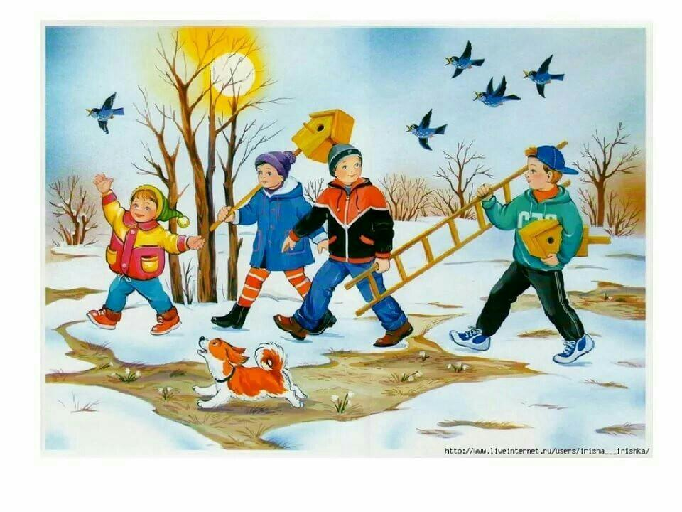

- Очень внимательно посмотрите на картину и ответьте на вопросы:
- Какое время года изображено на картине? (Весна).
- Как вы догадались? По каким признакам? (Ярко светит солнышко. Небо голубое. Деревья ещё без листьев. Появились подснежники.)
- Солнышко какое? – (яркое, ласковое, доброе, тёплое).
- Кто изображён на картине?
- Во что дети одеты?
- Что они делают?
Игра «Солнечный зайчик» (гимнастика для глаз)
Солнечный мой заинька  Прыгни на ладошку  Солнечный мой заинька  Маленький как крошка  Прыг на носик, на плечо  Ой как стало горячо!  Прыг на лобик и опять  На плече давай скакать  Вот закрыли мы глаза  А солнышко играет:  Щёчки тёплыми лучами  Нежно согревает | (вытягивать вперёд ладошки)  (ставить на ладонь указ. палец другой руки)  (следить взглядом за движениями пальца)  (ладонями)  (широко раскрыть глаза)

- Что любят делать дети весной? (пускать кораблики)
- Предлагаем вам с помощью родителей сделать кораблики из бумаги.

Загадки про весну для детей:
- http://www.youtube.com/watch?v=ixQ4dUrV2LM

Продуктивная деятельность
(Конструирование)
Тема: «Солнышко»
Закреплять у детей полученные знания и конструктивные навыки, способствовать развитию их творчества, самостоятельности и организованности. Научить создавать замысел и реализовывать его, добиваясь поставленной цели.
Загадка:
Круглое и яркое, летом очень жаркое,
Дарит всем тепло и свет, без него нам жизни нет. (Солнце)
- Что вы можете сказать о солнышке, какое оно? (желтое, яркое, круглое, теплое, ласковое и так далее)
- Что дарит солнышко людям и всему живому на земле? (оно дарит тепло и свет)
- Что может произойти, если солнце перестанет нам светить?
- Солнечный свет и тепло необходимы всем. Без света и тепла солнца станет очень темно и холодно, наша планета покроется ледниками, и все живое замерзнет и погибнет.
Вспомните сказку К. И. Чуковского и скажите, что случилось, когда солнце проглотил крокодил и как она называлась? (Наступила темнота, не ходи за ворота: кто на улицу попал — заблудился и пропал.) «Краденое солнце».
- В какие времена года светит солнце? (солнце нам светит круглый год, во все времена года.
- Одинаково ли греет солнце в разное время года?
- Зимой солнце низкое и греет очень мало, световой день короток. А с приходом весны становится теплее, световой день постепенно увеличивается.
- Какую форму имеет Солнышко? (Круглую)
- На что похожи лучики у Солнышка? (На палочки, на пальчики, на полосочки)
Пальчиковая гимнастика "Солнышко"
Солнышко, солнышко погуляй у речки  Солнышко, солнышко, разбросай колечки. Мы колечки соберем, золоченые возьмем.  Покатаем, поваляем  И назад тебе вернем. | (Шевелят пальцами обеих рук).  (Быстро сжимают и разжимают кулаки).  (Делают хватательные движения щепотью).  (Круговыми движениями трут ладонь о ладонь).  (Поднимают руки вверх, раздвинув пальцы).

Самостоятельная работа:
Предложить ребенку сформировать солнышко из геометрических фигур, карандашей, счетных палочек, конструктора.
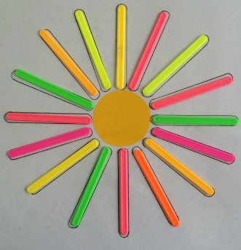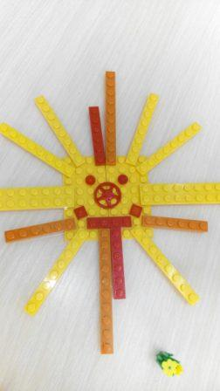

Приключения медвежонка и солнышка, которые украшали весеннюю Землю:
https://www.kinopoisk.ru/film/260107/#!watch-film/4cd2ec50594c174ab8f4f3639e5ad2d9/kp

Познавательно-исследовательская деятельность
(математическое развитие)
Тема: «Сравнение предметов по величине»
Программное содержание:
Учить сравнивать предметы по величине, раскладывая их в определенной последовательности – от самого большого до самого маленького, упражнять в ориентировке в пространстве, используя слова: «над», «перед», «под».
Игра «Цветная лесенка»
Цель: формирование умений взаимно располагать предметы по указанию взрослого на горизонтальной плоскости.
Оборудование: игровое пособие «Палочки Кюизенера» (заменяем на полоски из цветной бумаги или картона)
Ход игры:
взрослый предлагает детям построить лесенку из палочек на столе так, чтобы внизу стола оказалась палочка с самым большим числом, а дальше строить лесенку вверх от положенной палочки так, чтобы каждое следующее число было меньше на один, располагая палочки с левого края на одном уровне. После выполнения дети отвечают, что у них получилось (лесенка), какого цвета каждая последующая ступенька. Далее взрослый задает вопросы:
– Какого цвета ступенька, которая находится над голубой?
– Какого цвета ступенька находится между черной и синей?
– Какого цвета ступенька находится под желтой?
– Какого цвета ступенька находится выше розовой?
– Какого цвета ступенька находится ниже синей?
Игра «Скажи, где стоят игрушки»
Цель: формировать умение правильно обозначать в речи взаимное расположение предметов.
Оборудование: кукла, зайчик, пирамидка, елочка, матрешка (можно заменить на другие игрушки).
Ход игры:
взрослый располагает на столе игрушки по углам воображаемого квадрата. Далее предлагает детям назвать игрушки, которые расположены по углам воображаемого квадрата и в середине его, отвечая на вопросы взрослого.
– Какая игрушка, находится в центре?
– Какая игрушка находится в правом верхнем углу?
– Что стоит в левом нижнем углу?
– Какая игрушка находится в правом нижнем углу?
– Что находится в левом верхнем углу?
Если дети называют игрушки правильно, то забирают ее.

Посмотрите с ребёнком презентацию для формирования математических понятий:
http://www.youtube.com/watch?v=cgCU4ln5W_E

Продуктивная деятельность (Рисование)
Тема: «Придумай узор»
Развивать у детей чувство цвета, композиции, самостоятельно располагать элементы узора на форме.
Материал: бумага, краски, кисти, стаканчик для воды, салфетки.
Беседа об орнаменте, его видах и назначении.
Люди с давних времен украшали свою одежду, жилище, орудия труда и предметы быта различными орнаментами. На глиняных сосудах и на орудиях труда древних людей явственно различимы узоры: точки, прямые и волнистые линии, образующие орнамент, треугольники, кружочки в сочетании с линиями и растительными формами.
Орнамент — это узор, построенный на ритмическом чередовании и сочетании геометрических фигур или элементов форм растительного и животного мира.
- Рассмотрите, внимательно эти три образца орнаментов. Скажите, под каким номером геометрический орнамент? (1)
- Почему он так называется? (состоит из геометрических фигур)
- А сейчас найдите растительный орнамент. (2)
- Почему он так называется? (состоит из листьев, ягод)
- Какой орнамент состоит из элементов растительного и животного мира? (3)
- Назовите эти элементы.
1 | 2 | 3

Дидактическое упражнение: «Продолжи узор»  Предложите ребенку продолжить ряд. | Физкультминутка.  Много ль надо нам, ребята,  Для умелых наших рук?  Нарисуем два квадрата,  А на них огромный круг,  А потом ещё кружочек,  Треугольный колпачок.  Вот и вышел очень, очень  Развесёлый чудачок.  (Дети рисуют в воздухе пальцем геометрические фигуры.)

Самостоятельная деятельность ребёнка.
1 ряд - листочки
2 ряд - ягодки
3 ряд - листочки и ягодки

- Обсудите готовое изделие. Похвалите ребёнка.

Восприятие художественной литературы (Речевое развитие)
Тема: «Стихотворения о деревьях весной. Стихотворение Е. Благининой «Черемуха».
(Программное содержание:
Учить эмоционально воспринимать образное содержание поэтического текста, понимать средства выразительности; развивать образность речи.
Черёмуха
- Черёмуха, черемуха,
Ты что стоишь бела?
- Для праздника весеннего,
Для Мая расцвела.
- А ты, трава-муравушка,
Что стелешься мягка?
- Для праздника весеннего,
Для майского денька.
- А вы, берёзы тонкие,
Что нынче зелены?
- Для праздника, для праздника!
Для Мая! Для весны!
Е. Благинина
- Как вы думаете, какое настроение было у автора, когда она писала это стихотворение?
- Каким тоном, каким голосом надо читать это произведение?
- Какие перемены в природе произошли в мае?
- Черемуха какая?
- Березы какие?
- Для какого праздника черемуха расцвела?
Рекомендуем почитать ребенку стихи о деревьях:
П. Воронько «Березка»
И. Токмакова «Осинка»
С. Есенин «Черемуха»

Рекомендуемые для просмотра видеоролики по безопасности:
- Безопасность ребенка дома
- https://youtu.be/RhTulcVe0qg
- https://yandex.ru/efir?stream_id=4ea0dcbe754090649fd51394cf2a232a&from_block=logo_partner_player
- Мультфильмы: «Смешарики. Азбука безопасности.» Серия 1, Серия 2, Серия 3.

